**Экзаменационное задание №1**

**по дисциплине «Инженерная графика (начертательная геометрия и**

**техническое черчение)» направления подготовки 08.03.01 Строительство**

**ФИО студента: _________________________________________**

**Группа: ________**

**Теоретические вопросы и практические задания:**

*Номер правильных ответов обвести ручкой, подчеркнуть или поставить галочку.*

**1. Толщина сплошной толстой основной линии в зависимости от величины, сложности изображения и формата чертежа, может быть…**

от 1,4 до 2 мм

от 0,7 до 1,5 мм

от 0,5 до 1,4 мм

от 0,4 до 1 мм

**2. На каком рисунке соединение вида с разрезом выполнено правильно?  
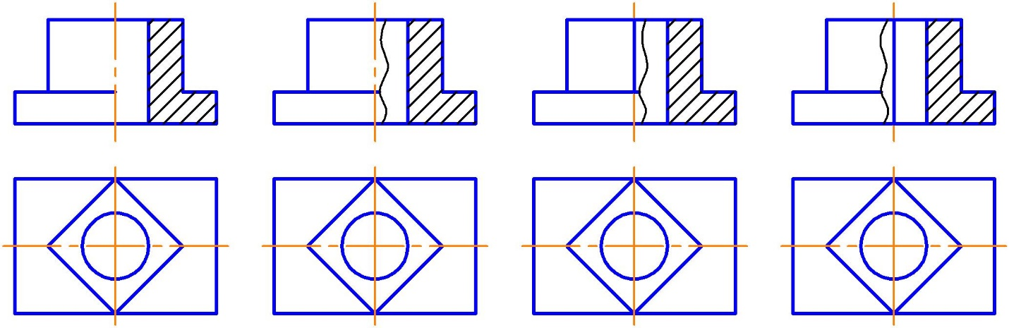  
 А Б В Г**

**3. Как называются линии, определяющие членение здания на модульные шаги?**

оси координат

координатные оси

координационные оси

модульные линии

**4. Построить третий вид предмета по двум данным видам (даны вид спереди и вид сверху, построить вид слева). Линии невидимого контура изображать.**



**Экзаменационное задание №2**

**по дисциплине «Инженерная графика (начертательная геометрия и**

**техническое черчение)» направления подготовки 08.03.01 Строительство**

**ФИО студента: _________________________________________**

**Группа: ________**

**Теоретические вопросы и практические задания:**

*Номер правильных ответов обвести ручкой, подчеркнуть или поставить галочку.*

**1. Сплошная тонкая линия в зависимости от величины S сплошной толстой основной линии выполняется толщиной…**

от 1/2 S до S

от 1/2 S до 2/3 S

от S до 2 S

от 1/3 S до 1/2 S

**2. На каком рисунке соединение вида с разрезом выполнено правильно?  
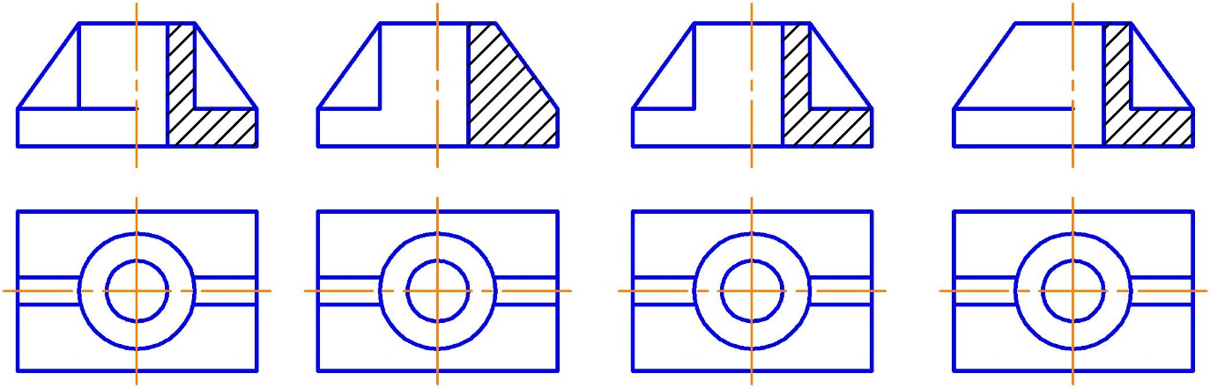  
 А Б В Г**

**3. Координационные оси обозначают в кружках диаметром …**

6-12 мм

10 мм

8 мм

5-10 мм

**4. Построить третий вид предмета по двум данным видам (даны вид спереди и вид сверху, построить вид слева). Линии невидимого контура изображать.**



**Экзаменационное задание №3**

**по дисциплине «Инженерная графика (начертательная геометрия и**

**техническое черчение)» направления подготовки 08.03.01 Строительство**

**ФИО студента: _________________________________________**

**Группа: ________**

**Теоретические вопросы и практические задания:**

*Номер правильных ответов обвести ручкой, подчеркнуть или поставить галочку.*

**1. Формату А3 соответствуют размеры…**

297х420

297х400

200х400

594х420

**2. Изображение, обозначенное на чертеже А-А, называется ...**

|  |  |
| --- | --- |
|  | вынесенным сечением  наложенным сечением  фронтальным разрезом  выносным элементом |

**3. За высоту этажа жилого здания принимают расстояние…**

от пола до потолка

от уровня пола данного этажа до уровня пола вышележащего этажа

от уровня пола до нижней грани конструкции покрытия

от уровня земли до пола первого этажа

**4. Построить третий вид предмета по двум данным видам (даны вид спереди и вид сверху, построить вид слева). Линии невидимого контура изображать.**



**Экзаменационное задание №4**

**по дисциплине «Инженерная графика (начертательная геометрия и**

**техническое черчение)» направления подготовки 08.03.01 Строительство**

**ФИО студента: _________________________________________**

**Группа: ________**

**Теоретические вопросы и практические задания:**

*Номер правильных ответов обвести ручкой, подчеркнуть или поставить галочку.*

**1. Формату А4 соответствуют размеры…**

210х300; 210х297; 200х297; 594х420

**2. На каком рисунке изображено сечение А-А?  
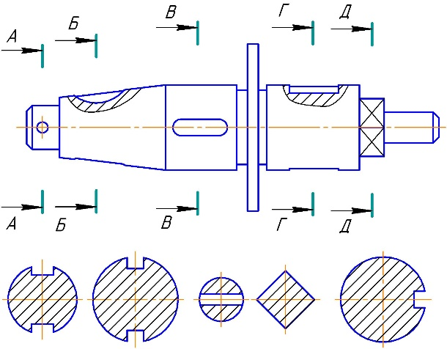  
 А Б В Г Д**

**3. Выберите верные наименования плана этажа.** *(выберите два правильных варианта)*

план на отм. 0,000

план 1 этажа

план 1-го этажа

план нижнего этажа

план первого этажа

**4. Построить третий вид предмета по двум данным видам (даны вид спереди и вид сверху, построить вид слева). Линии невидимого контура изображать.**



**Экзаменационное задание №5**

**по дисциплине «Инженерная графика (начертательная геометрия и**

**техническое черчение)» направления подготовки 08.03.01 Строительство**

**ФИО студента: _________________________________________**

**Группа: ________**

**Теоретические вопросы и практические задания:**

*Номер правильных ответов обвести ручкой, подчеркнуть или поставить галочку.*

**1. Форматом называют…**

стандартный размер листа бумаги, на котором выполняются чертежи

лист ватмана

чертеж

любой лист бумаги, с каким-либо изображением

**2. На каком чертеже резьба обозначена правильно?  
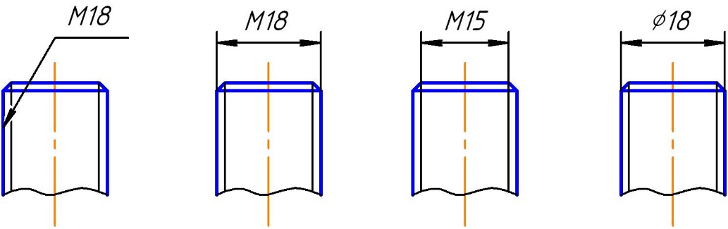  
 А Б В Г**

**3. Выберите верное утверждение для линий знака «отметки уровня»** 

все линии должны быть тонкими

линии стрелки должны быть толстыми

линии стрелки могут иметь любую толщину

все линии должны быть толстыми

**4. Построить третий вид предмета по двум данным видам (даны вид спереди и вид сверху, построить вид слева). Линии невидимого контура изображать.**



**Экзаменационное задание №6**

**по дисциплине «Инженерная графика (начертательная геометрия и**

**техническое черчение)» направления подготовки 08.03.01 Строительство**

**ФИО студента: _________________________________________**

**Группа: ________**

**Теоретические вопросы и практические задания:**

*Номер правильных ответов обвести ручкой, подчеркнуть или поставить галочку.*

**1. Если масштаб изображения на чертеже 2:1, то размеры изображения должны быть выполнены…**

с увеличением

в натуральную величину

в глазомерном масштабе

с уменьшением

**2. На каком рисунке приведено общее графическое обозначение неметаллического материала?**

**  
 А Б В Г**

**3. Укажите правильную последовательность размерных цепочек, начиная от плана здания.**

между осями, простенки – проемы, между крайними осями

меду крайними осями, между осями, простенки - проемы

простенки – проемы, между осями, между крайними осями

простенки – проемы, между крайними осями, между осями

**4. Построить третий вид предмета по двум данным видам (даны вид спереди и вид сверху, построить вид слева). Линии невидимого контура изображать.**



**Экзаменационное задание №7**

**по дисциплине «Инженерная графика (начертательная геометрия и**

**техническое черчение)» направления подготовки 08.03.01 Строительство**

**ФИО студента: _________________________________________**

**Группа: ________**

**Теоретические вопросы и практические задания:**

*Номер правильных ответов обвести ручкой, подчеркнуть или поставить галочку.*

**1. Выносные линии должны выходить за концы стрелок размерной линии на …**

1…3 мм

2…3 мм

3…5 мм

1…5 мм

**2. На чертеже изображено соединение …**

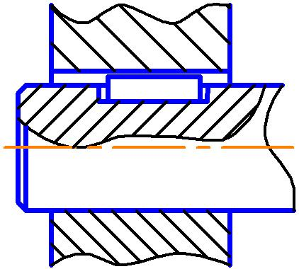

шлицевое

шпонкой

штифтом

шпилькой

**3. Обозначение узла приводят в кружках диаметром …**

6-12 мм

10 мм

8 мм

12-14 мм

**4. Построить третий вид предмета по двум данным видам (даны вид спереди и вид сверху, построить вид слева). Линии невидимого контура изображать.**



**Экзаменационное задание №8**

**по дисциплине «Инженерная графика (начертательная геометрия и**

**техническое черчение)» направления подготовки 08.03.01 Строительство**

**ФИО студента: _________________________________________**

**Группа: ________**

**Теоретические вопросы и практические задания:**

*Номер правильных ответов обвести ручкой, подчеркнуть или поставить галочку.*

**1. При нанесении нескольких параллельных размерных линий размерные числа рекомендуется наносить …**

над серединой размерных линий

в шахматном порядке

на полках линий-выносок

над продолжением размерных линий

**2. На каком чертеже резьба в отверстии изображена правильно?  
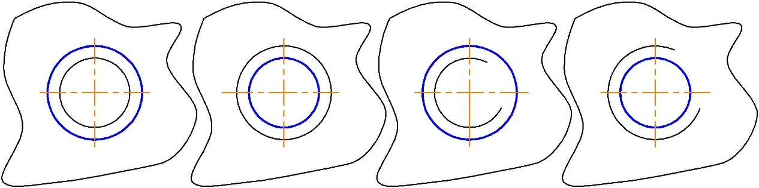  
 А Б В Г**

**3. Что на разрезах здания и узлах выполняют тонкой линией?**

то, что расположено в секущей плоскости и то, что расположено за ней

то, что расположено перед секущей плоскостью

то, что расположено за секущей плоскостью

то, что расположено в секущей плоскости

**4. Построить третий вид предмета по двум данным видам (даны вид спереди и вид сверху, построить вид слева). Линии невидимого контура изображать.**



**Экзаменационное задание №9**

**по дисциплине «Инженерная графика (начертательная геометрия и**

**техническое черчение)» направления подготовки 08.03.01 Строительство**

**ФИО студента: _________________________________________**

**Группа: ________**

**Теоретические вопросы и практические задания:**

*Номер правильных ответов обвести ручкой, подчеркнуть или поставить галочку.*

**1. Что на чертеже не изображают сплошной тонкой линией?**

линии штриховки

линии контура наложенного сечения

полки линий-выносок

линии контура вынесенного сечения

**2. На каком чертеже резьба в отверстии изображена правильно?  
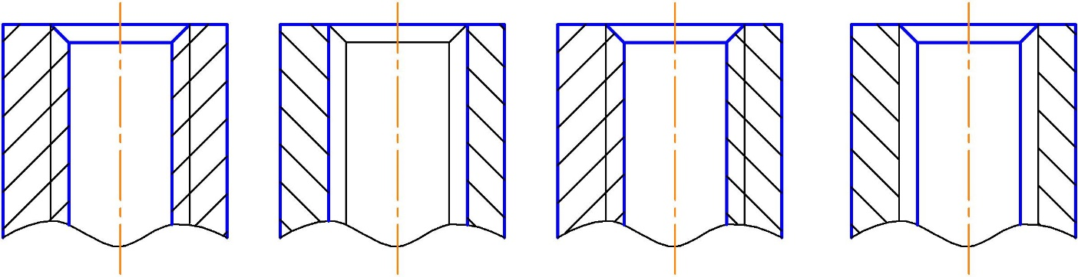  
 А Б В Г**

**3. На каком уровне располагают секущую плоскость при вычерчивании плана этажа?**

1/2 высоты этажа

1/5 высоты этажа

1/3 высоты этажа

на уровне пола

**4. Построить третий вид предмета по двум данным видам (даны вид спереди и вид сверху, построить вид слева). Линии невидимого контура изображать.**



**Экзаменационное задание №10**

**по дисциплине «Инженерная графика (начертательная геометрия и**

**техническое черчение)» направления подготовки 08.03.01 Строительство**

**ФИО студента: _________________________________________**

**Группа: ________**

**Теоретические вопросы и практические задания:**

*Номер правильных ответов обвести ручкой, подчеркнуть или поставить галочку.*

**1. Где следует располагать центр дуги размерной линии при простановке углового размера?**

в любом месте

в вершине угла

на одной из сторон угла

за вершиной угла

**2. На каком рисунке изображено сечение Б-Б?  
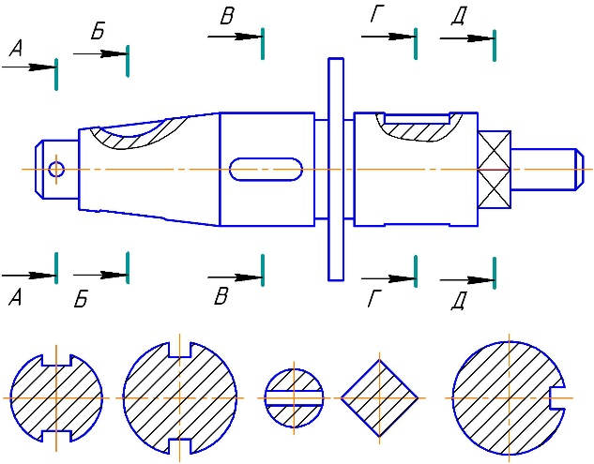  
 А Б В Г Д**

**3. Комплект чертежей, в который объединены планы, разрезы и фасады зданий имеет марку …**

КМ; КД; ЖБК; АР

**4. Построить третий вид предмета по двум данным видам (даны вид спереди и вид сверху, построить вид слева). Линии невидимого контура изображать.**



**Экзаменационное задание №11**

**по дисциплине «Инженерная графика (начертательная геометрия и**

**техническое черчение)» направления подготовки 08.03.01 Строительство**

**ФИО студента: _________________________________________**

**Группа: ________**

**Теоретические вопросы и практические задания:**

*Номер правильных ответов обвести ручкой, подчеркнуть или поставить галочку.*

**1. Когда размерное число линейного размера наносят над продолжением размерной линии?**

Если стрелки нанесены на продолжении размерной линии за выносными линиями

Если длина размерной линии меньше 10 мм

Если недостаточно места над размерной линией

Если длина размерной линии меньше 9 мм

**2. На каких чертежах размер фаски проставлен верно?** *(выберите два правильных варианта)*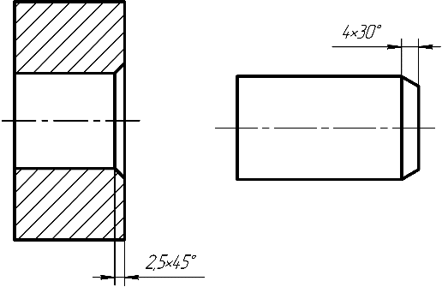 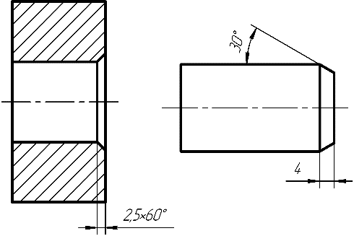  
 **А Б В Г**

**3. Стальные стержни в железобетонном изделии называются …**

арматура

железо

ребра жесткости

вставки

**4. Построить третий вид предмета по двум данным видам (даны вид спереди и вид сверху, построить вид слева). Линии невидимого контура изображать.**



**Экзаменационное задание №12**

**по дисциплине «Инженерная графика (начертательная геометрия и**

**техническое черчение)» направления подготовки 08.03.01 Строительство**

**ФИО студента: _________________________________________**

**Группа: ________**

**Теоретические вопросы и практические задания:**

*Номер правильных ответов обвести ручкой, подчеркнуть или поставить галочку.*

**1. Расстояние между параллельными размерными линиями должно быть …**

7 мм

6 мм

не менее 7 мм

не менее 10 мм

**2. Изображенное на чертеже соединение называется …**

|  |  |
| --- | --- |
|  | Болтовое  Винтовое  Штифтовое  Шпилечное |

**3. Выберите из списка строительные конструкции** *(выберите два правильных варианта)*

фундамент

покрытие

ригель

плита перекрытия

подъемный кран

**4. Построить третий вид предмета по двум данным видам (даны вид спереди и вид сверху, построить вид слева). Линии невидимого контура изображать.**



**Экзаменационное задание №13**

**по дисциплине «Инженерная графика (начертательная геометрия и**

**техническое черчение)» направления подготовки 08.03.01 Строительство**

**ФИО студента: _________________________________________**

**Группа: ________**

**Теоретические вопросы и практические задания:**

*Номер правильных ответов обвести ручкой, подчеркнуть или поставить галочку.*

**1. На каком рисунке угловой размер проставлен верно?**

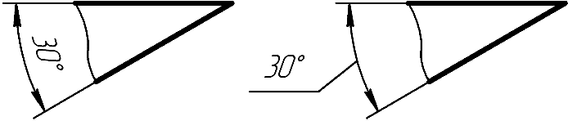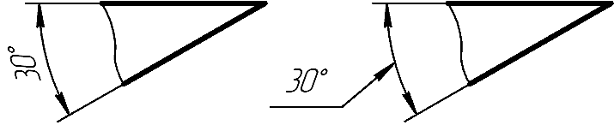 **А Б В Г**

**2. Выберите из списка строительные изделия** *(выберите два правильных варианта)*

фундамент

покрытие

ригель

плита перекрытия

подъемный кран

**3. На чертеже изображено соединение …**

|  |  |
| --- | --- |
|  | Шлицевое  Шпонкой  Штифтом  Шпилькой |

**4. Построить третий вид предмета по двум данным видам (даны вид спереди и вид сверху, построить вид слева). Линии невидимого контура изображать.**



**Экзаменационное задание №14**

**по дисциплине «Инженерная графика (начертательная геометрия и**

**техническое черчение)» направления подготовки 08.03.01 Строительство**

**ФИО студента: _________________________________________**

**Группа: ________**

**Теоретические вопросы и практические задания:**

*Номер правильных ответов обвести ручкой, подчеркнуть или поставить галочку.*

**1. Размеры, относящиеся к одному конструктивному элементу детали (отверстию, выступу, канавке и т.д.), …**

рекомендуется группировать в одном месте, располагая их на том изображении, на котором этот элемент показан наиболее полно

распределяют равномерно по всем изображениям

проставляются на тех изображениях, где это удобнее

группируют на одном из изображений этого элемента (безразлично на каком)

**2. На каком рисунке изображено сечение Г-Г?  
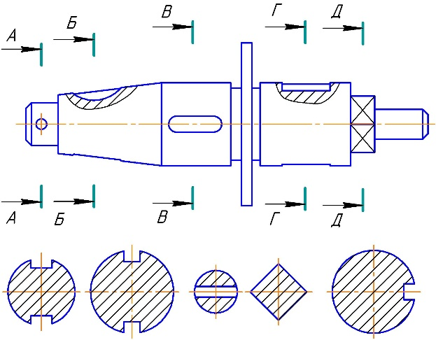  
 А Б В Г Д**

**3. Выберите перечень масштабов для изображения узлов конструкций**

1:100, 1:200; 1:10, 1:20; 1:5, 1:10; 1:3, 1:5

**4. Построить третий вид предмета по двум данным видам (даны вид спереди и вид сверху, построить вид слева). Линии невидимого контура изображать.**



**Экзаменационное задание №15**

**по дисциплине «Инженерная графика (начертательная геометрия и**

**техническое черчение)» направления подготовки 08.03.01 Строительство**

**ФИО студента: _________________________________________**

**Группа: ________**

**Теоретические вопросы и практические задания:**

*Номер правильных ответов обвести ручкой, подчеркнуть или поставить галочку.*

**1. На каком рисунке линейный размер проставлен верно?**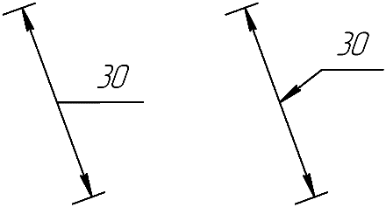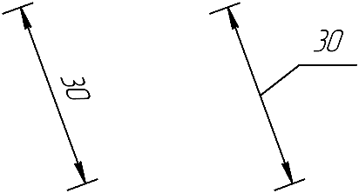  
 **А Б В Г**

**2. Выносной элемент — это ...**

любое изображение, выполненное не в проекционной связи с главным

изображением

выполненное на отдельном от основного изображения листе бумаги

изображение, обозначенное буквой и стрелкой

изображение какой-либо части предмета, требующей пояснения

**3. Выберите перечень масштабов для изображения схем расположения элементов конструкций**

1:100, 1:200

1:10, 1:20

1:5, 1:10

1:3, 1:5

**4. Построить третий вид предмета по двум данным видам (даны вид спереди и вид сверху, построить вид слева). Линии невидимого контура изображать.**



**Экзаменационное задание №16**

**по дисциплине «Инженерная графика (начертательная геометрия и**

**техническое черчение)» направления подготовки 08.03.01 Строительство**

**ФИО студента: _________________________________________**

**Группа: ________**

**Теоретические вопросы и практические задания:**

*Номер правильных ответов обвести ручкой, подчеркнуть или поставить галочку.*

**1. Расстояние между линией контура и размерной линией должно быть …**

не менее 10 мм

10 мм

12 мм

не менее 7 мм

**2.** **На каком рисунке соединение вида с разрезом выполнено правильно?  
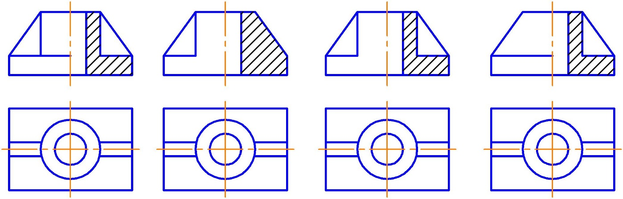  
 А Б В Г**

**3. Выберите перечень масштабов для изображения чертежей изделий**

1:100, 1:200

1:10, 1:20

1:5, 1:10

1:3, 1:5

**4. Построить третий вид предмета по двум данным видам (даны вид спереди и вид сверху, построить вид слева). Линии невидимого контура изображать.**



**Экзаменационное задание №17**

**по дисциплине «Инженерная графика (начертательная геометрия и**

**техническое черчение)» направления подготовки 08.03.01 Строительство**

**ФИО студента: _________________________________________**

**Группа: ________**

**Теоретические вопросы и практические задания:**

*Номер правильных ответов обвести ручкой, подчеркнуть или поставить галочку.*

**1. На каком рисунке размер толщины детали нанесен верно?  
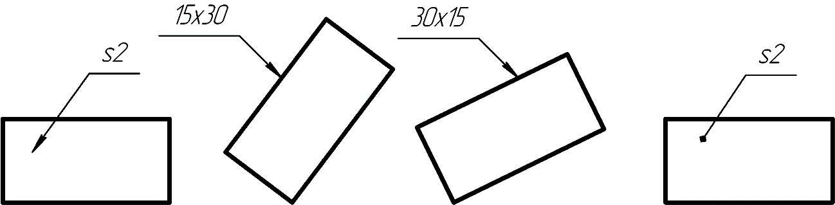  
 А Б В Г**

**2. Как называется таблица, составленная к схеме расположения элементов конструкций?**

спецификация

экспликация

аппликация

табуляция

**3. Правильно изображена линия-выноска сварного соединения на рисунке …  
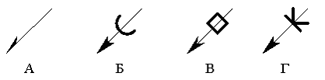**

**4. Построить третий вид предмета по двум данным видам (даны вид спереди и вид сверху, построить вид слева). Линии невидимого контура изображать.**



**Экзаменационное задание №18**

**по дисциплине «Инженерная графика (начертательная геометрия и**

**техническое черчение)» направления подготовки 08.03.01 Строительство**

**ФИО студента: _________________________________________**

**Группа: ________**

**Теоретические вопросы и практические задания:**

*Номер правильных ответов обвести ручкой, подчеркнуть или поставить галочку.*

**1.** **Форматом называют…**

стандартный размер листа бумаги, на котором выполняются чертежи

лист ватмана

чертеж

любой лист бумаги, с каким-либо изображением

**2. На каком рисунке соединение вида с разрезом выполнено правильно?  
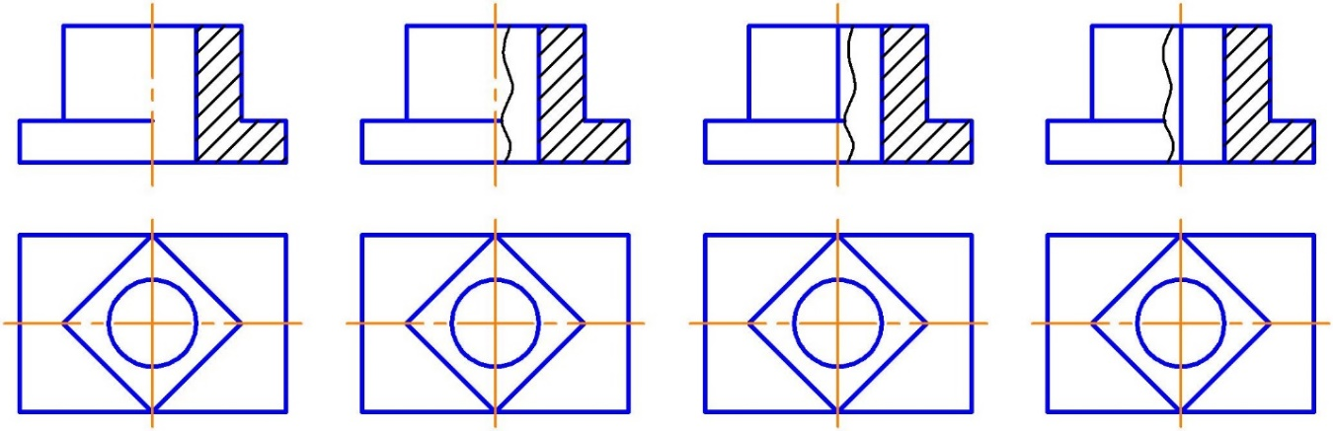  
 А Б В Г**

**3. Как называется таблица, сопровождающая план этажа общественного здания?**

спецификация

экспликация

аппликация

табуляция

**4. Построить третий вид предмета по двум данным видам (даны вид спереди и вид сверху, построить вид слева). Линии невидимого контура изображать.**



**Экзаменационное задание №19**

**по дисциплине «Инженерная графика (начертательная геометрия и**

**техническое черчение)» направления подготовки 08.03.01 Строительство**

**ФИО студента: _________________________________________**

**Группа: ________**

**Теоретические вопросы и практические задания:**

*Номер правильных ответов обвести ручкой, подчеркнуть или поставить галочку.*

**1. На каких рисунках конусность обозначена верно?** *(выберите два правильных варианта)*

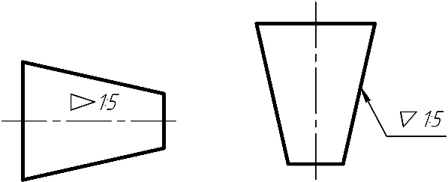 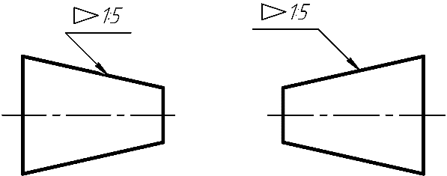  
 **А Б В Г**

**2. Какого названия изображения нет в стандарте?**

дополнительный вид

выносной элемент

вид сбоку

местный разрез

**3 Какой линией выполняют арматурные стержни на схеме армирования?**

сплошной тонкой

сплошной толстой

штриховой

1,5 s (где s — толщина толстой линии)

**4. Построить третий вид предмета по двум данным видам (даны вид спереди и вид сверху, построить вид слева). Линии невидимого контура изображать.**



**Экзаменационное задание №20**

**по дисциплине «Инженерная графика (начертательная геометрия и**

**техническое черчение)» направления подготовки 08.03.01 Строительство**

**ФИО студента: _________________________________________**

**Группа: ________**

**Теоретические вопросы и практические задания:**

*Номер правильных ответов обвести ручкой, подчеркнуть или поставить галочку.*

**1. Под каким углом наносят штриховку на разрезе в ортогональных проекциях?**

30°

под любым углом

60°

45°

**2. Номера позиций указаны правильно на рисунке ...**

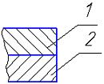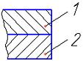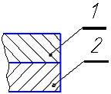+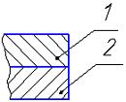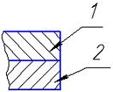

**А Б В Г Д**

**3. Где располагают вид слева на чертежах металлических конструкций?**

над видом спереди

под видом спереди

слева от вида спереди

справа от вида спереди

**4. Построить третий вид предмета по двум данным видам (даны вид спереди и вид сверху, построить вид слева). Линии невидимого контура изображать.**



**Экзаменационное задание №21**

**по дисциплине «Инженерная графика (начертательная геометрия и**

**техническое черчение)» направления подготовки 08.03.01 Строительство**

**ФИО студента: _________________________________________**

**Группа: ________**

**Теоретические вопросы и практические задания:**

*Номер правильных ответов обвести ручкой, подчеркнуть или поставить галочку.*

**1. Как наносят штриховку в сечении на аксонометрии?**

под углом 45°

параллельно одной из диагоналей квадрата, лежащего в соответствующей плоскости

произвольно

под углом 15°

**2. Правильно изображена линия-выноска паяного соединения на рисунке …  
**

**3. Как расшифровывается марка комплекта чертежей АС?**

архитектурно-строительные решения

арматурные стержни

архитектурное строительство

архитектурное сооружение

**4. Построить третий вид предмета по двум данным видам (даны вид спереди и вид сверху, построить вид слева). Линии невидимого контура изображать.**



**Экзаменационное задание №22**

**по дисциплине «Инженерная графика (начертательная геометрия и**

**техническое черчение)» направления подготовки 08.03.01 Строительство**

**ФИО студента: _________________________________________**

**Группа: ________**

**Теоретические вопросы и практические задания:**

*Номер правильных ответов обвести ручкой, подчеркнуть или поставить галочку.*

**1. На каком рисунке приведено графическое обозначение металла?**

**  
 А Б В Г**

**2. Какой вид называется дополнительным?**

получаемый проецированием на плоскость, не параллельную ни одной из основных плоскостей проекций

местный вид

вид сзади

вид снизу

**3. На чертежах КМ условное изображение  применяют для сварного шва …**

временного

точечного

заводского

монтажного

**4. Построить третий вид предмета по двум данным видам (даны вид спереди и вид сверху, построить вид слева). Линии невидимого контура изображать.**



**Экзаменационное задание №23**

**по дисциплине «Инженерная графика (начертательная геометрия и**

**техническое черчение)» направления подготовки 08.03.01 Строительство**

**ФИО студента: _________________________________________**

**Группа: ________**

**Теоретические вопросы и практические задания:**

*Номер правильных ответов обвести ручкой, подчеркнуть или поставить галочку.*

**1. Толщина сплошной толстой основной линии в зависимости от величины, сложности изображения и формата чертежа, может быть…**

от 1,4 до 2 мм

от 0,7 до 1,5 мм

от 0,5 до 1,4 мм

от 0,4 до 1 мм

**2. На каком рисунке соединение вида с разрезом выполнено правильно?  
  
 А Б В Г**

**3. На чертежах КМ условное изображение  применяют для сварного шва …**

временного

точечного

заводского

монтажного

**4. Построить третий вид предмета по двум данным видам (даны вид спереди и вид сверху, построить вид слева). Линии невидимого контура изображать.**

